2-3
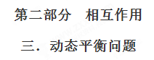
一．选择题
1．（2018江西南昌三模）如图所示，倾斜的木板上有一静止的物块，水平向右的恒力F作用在该物块上，在保证物块不相对于木板滑动的情况下，现以过木板下端点O的水平轴为转轴，使木板在竖直面内顺时针缓慢旋转一个小角度。在此过程中下面说法正确的是
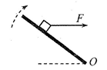
A．物块所受支持力一定变大[来源:Z#xx#k.Com]
B．物块所受支持力和摩擦力的合力一定不变
C．物块所受摩擦力可能变小
D．物块所受摩擦力一定变大
【参考答案】BC
【命题意图】本题考查受力分析、平衡条件及其相关的知识点。
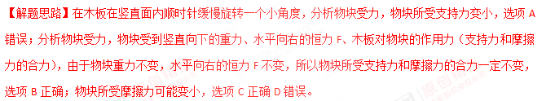2.（2018全国联考）如图所示，在竖直的墙面上用铰链固定一可绕O点自由转动的轻杆，一定长度的轻绳系在轻杆的A、C两点，动滑轮跨过轻绳悬吊一定质量的物块。开始时轻杆位于水平方向，轻绳对A、C两点的拉力大小分别用、表示。则下列说法正确的是
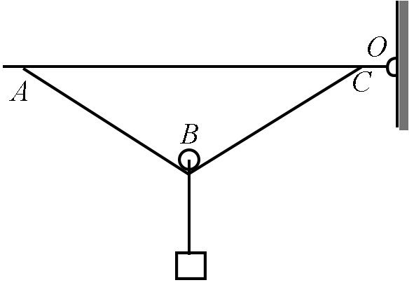
A．当轻杆处于水平方向时
B．若将轻杆沿顺时针方向转过一个小角度，则增大、增大
C．若将轻杆沿逆时针方向转过一个小角度，则增大、增大[来源:Zxxk.Com]
D．无论将轻杆怎样转动，则、均减小
【参考答案】D
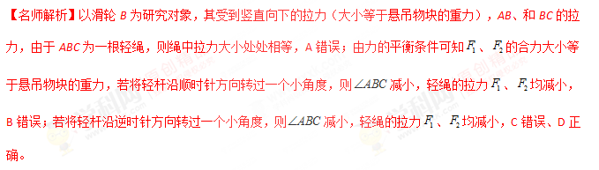3．（宁夏银川一中2018届高三第四次模拟考试理综物理试卷）如图所示，木板P下端通过光滑铰链固定于水平地面上的O点，物体A、B叠放在木板上且处于静止状态，此时物体B的上表面水平。现使木板p绕O点缓慢旋转到虚线所示位置，物体A、B仍保持静止，与原位置的情况相比
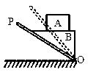
A. B对A的作用力不变
B. A对B的压力增大
C. 木板对B的支持力增大
D. 木板对B的摩擦力不变
【参考答案】 A
【名师解析】当将P绕O点缓慢旋转到虚线所示位置，B的上表面不再水平，A受力情况如图1，
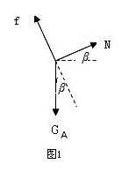
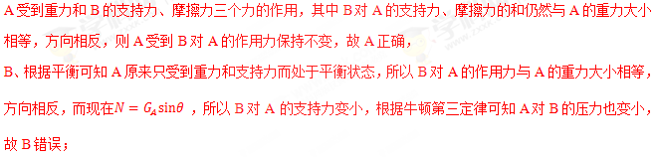
以AB整体为研究对象，分析受力情况如图2：
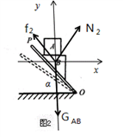
受总重力G_{AB}、板的支持力N₂和摩擦力f₂，由平衡条件分析可知：
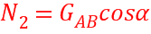 ；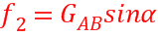 由于 逐渐增大，所以N₂减小，f₂增大，故CD错误 ，选项A正确。
4．（湖北省黄冈中学2018届高三5月第三次模拟考试理综物理试题）哥伦比亚大学的工程师研究出一种可以用于人形机器人的合成肌 肉，可模仿人体肌肉做出推、拉、弯曲和扭曲等动作。如图所示，连接质量为的物体的足够长细绳一端固定于墙壁，用合成肌肉做成的“手臂”的端固定一滑轮，端固定于墙壁，细绳绕过滑轮，和类似于人手臂的关节，由“手臂”合成肌肉控制。设与竖直墙壁夹角为，不计滑轮与细绳的摩擦，下列说法正确的是（ ）
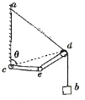
A. 若保持不变，增大长度，细绳部分拉力变大
B. 若保持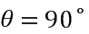，增大长度，细绳对滑轮的力始终沿方向
C. 若保持等于，增大长度，细绳对滑轮的力始终沿方向
D. 若从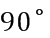逐渐变为零，长度不变，且保持，则细绳对滑轮的力先减小后增大
【参考答案】C
【名师解析】
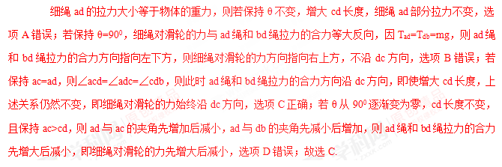
点睛：此题关键是要注意：ad绳和db绳的拉力总是相等且不变的，大小等于重力；细绳对滑轮的作用力与ad绳和bd绳拉力的合力是等大反向的关系.
5．（多选，辽宁省沈阳市和平区东北育才学校2018年高考物理一模试卷）如图所示，两相同轻质硬杆OO₁、OO₂可绕其两端垂直纸面的水平轴O、O₁、O₂转动，在O点悬挂一重物M，将两个相同木块m紧压在竖直挡板上，此时整个系统保持静止．F_{f}表示木块与挡板间摩擦力的大小，F_{N}表示木块与挡板间正压力的大小．若挡板间的距离稍许增大后，系统仍静止且O₁、O₂始终等高，则（ ）
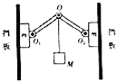
A. F_{N}变小
B. F_{N}变大
C. F_{f}不变
D. F_{f}变小
【参考答案】 BC
【名师解析】
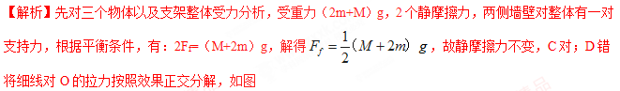
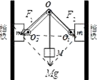
设两个杆夹角为θ，则有；
再将杆对滑块m的推力F₁按照效果分解，如图
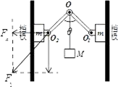
根据几何关系，有
故，若挡板间的距离稍许增大后，角θ变大，F_{x}变大，故滑块m对墙壁的压力变大，即F_{N}变大，故AD错误，BC正确；
故选：BC
6．（多选）（天津和平区2017-2018学年第二学期高三第一次质量检测）甲、乙两建筑工人用简单机械装置将工件从地面提升并运送到楼顶。如图所示，设当重物提升到一定高度后，两工人保持位置不动，甲通过缓慢释放手中的绳子，使乙能够用一始终水平的轻绳将工件缓慢向左拉动，最后工件运送至乙所在位置，完成工件的运送，设两绳端始终在同一水平面上，蝇的重力及滑轮的摩擦不计，滑轮大小忽略不计，则在工件向左移动过程中（ ）
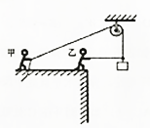
A. 甲手中绳子上的拉力不断破小
B. 楼顶对甲的支持力不断增大
C. 楼顶对甲的摩擦力大于对乙的摩擦力
D. 乙手中绍子上的拉力不斯增大
【参考答案】 CD
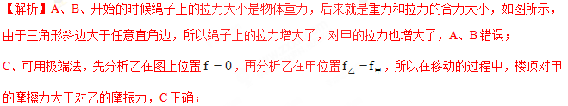
绳子与滑轮夹角为θ，则有，当θ角减小，则f增大，根据平衡条件可知乙手中绳子上的拉力不断增大，D正确；
故选CD。
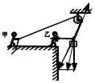
7. （2018金考卷）如图所示，质量为的小球套在竖直固定的光滑圆环上，在圆环的最高点有一个光滑小孔，一根轻绳的下端系着小球，上端穿过小孔用力拉住，开始时绳与竖直方向夹角为θ，小球处于静止状态，现缓慢拉动轻绳，使小球沿光滑圆环上升一小段距离，则下列关系正确的是
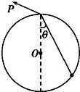
A．绳与竖直方向的夹角为θ时，F=mgcosθ
B．小球沿光滑圆环上升过程中，轻绳拉力逐渐增大
C．小球沿光滑圆环上升过程中，小球所受支持力逐渐增大
D．小球沿光滑圆环上升过程中，小球所受支持力大小不变
【参考答案】.D。
【名师解析】绳与竖直方向的夹角为θ时，小球受到竖直向下的重力mg，圆环对小球沿半径向外的支持力，沿细绳方向的拉力F，画出力矢量图，由图可知，F=2mgcosθ，选项A错误；小球沿光滑圆环上升过程中，绳与竖直方向的夹角θ变大，轻绳拉力F=2mgcosθ逐渐减小，选项B错误；由力矢量图可知，小球所受圆环的支持力等于重力，小球沿光滑圆环上升过程中，小球所受支持力不变，选项C错误D正确。
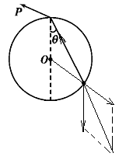
8． (2018·衡水检测)如图所示，有一质量不计的杆AO，长为R，可绕A自由转动。用绳在O点悬挂一个重为G的物体，另一根绳一端系在O点，另一端系在圆弧形墙壁上的C点。当点C由图示位置逐渐向上沿圆弧CB移动过程中(保持OA与地面夹角θ不变)，OC绳所受拉力的大小变化情况是( )
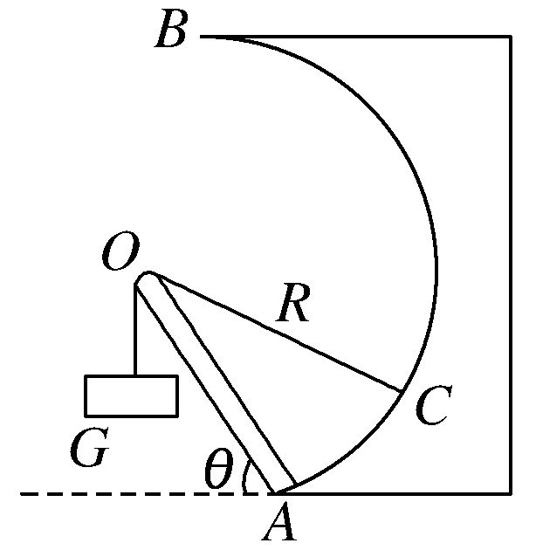
A．逐渐减小 B．逐渐增大
C．先减小后增大 D．先增大后减小
【参考答案】.C
【名师解析】对G分析，G受力平衡，则拉力等于重力；故竖直绳的拉力不变；再对O点分析，O受绳子的拉力、OA的支持力及OC的拉力而处于平衡；受力分析如图所示；将F和OC绳上的拉力合成，其合力与G大小相等，方向相反，则在OC上移的过程中，平行四边形的对角线保持不变，平行四边形发生图中所示变化，则由图可知OC的拉力先减小后增大，图中D点时力最小；故选C。
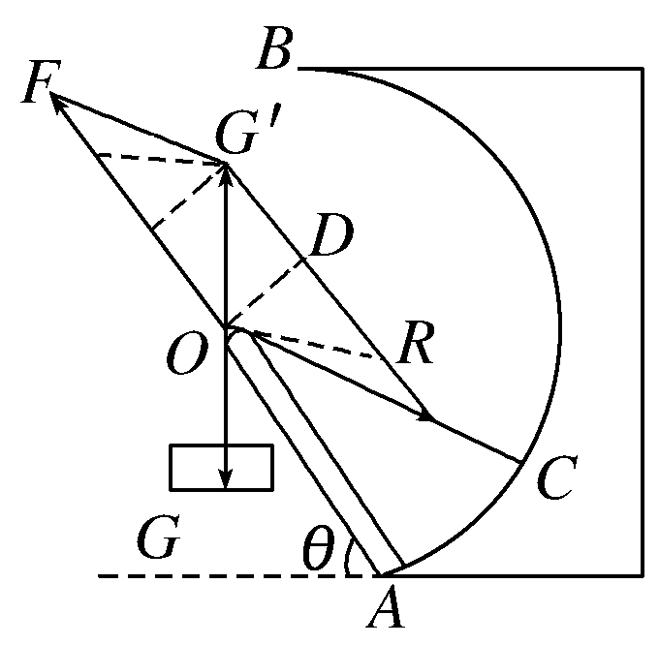
9． (2018·洛阳联考)如图所示，桌面上固定一个光滑竖直挡板，现将一个长方形物块A与截面为三角形的垫块B叠放在一起，用水平外力F缓缓向左推动B，使A缓慢升高，设各接触面均光滑，则该过程中( )
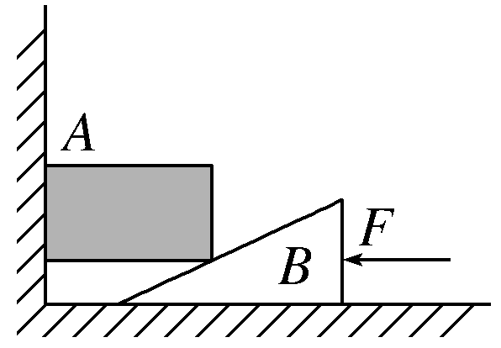
A．A和B均受三个力作用而平衡
B．B对桌面的压力保持不变
C．A对B的压力越来越小
D．外力F的大小恒定不变
【参考答案】BD
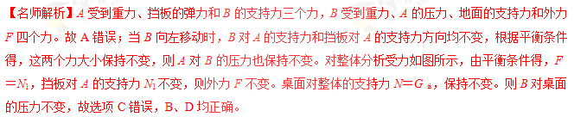
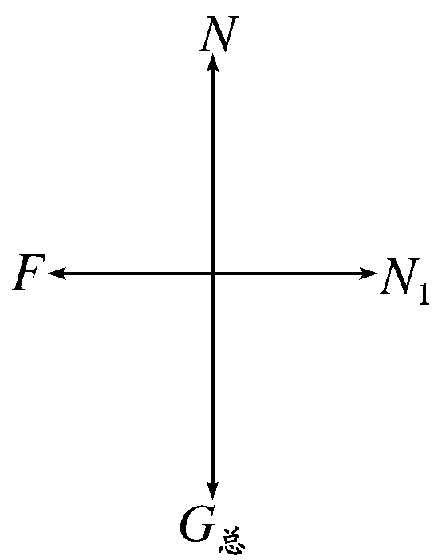
10. (2018·开封联考)如图所示，质量均为m的小球A、B用劲度系数为k₁的轻弹簧相连，B球用长为L的细绳悬于O点，A球固定在O点正下方，当小球B平衡时，绳子所受的拉力为T₁，弹簧的弹力为F₁；现把A、B间的弹簧换成原长相同但劲度系数为k₂(k₂>k₁)的另一轻弹簧，在其他条件不变的情况下仍使系统平衡，此时绳子所受的拉力为T₂，弹簧的弹力为F₂，则下列关于T₁与T₂、F₁与F₂大小之间的关系正确的是( )
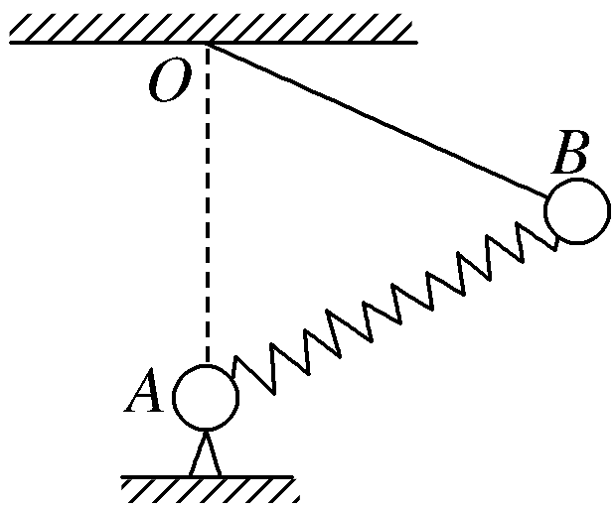
A．T₁>T₂ B.T₁＝T₂
C．F₁<F₂ D．F₁＝F₂
【参考答案】BC
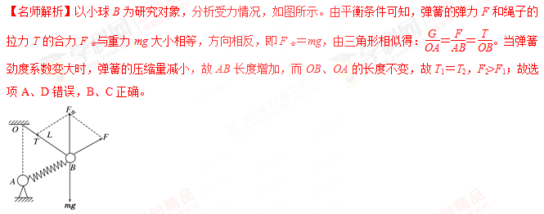
11.(2017·山东师大附中一模)如图所示，三根长度均为L的轻绳分别连接于C、D两点，A、B两端被悬挂在水平天花板上，相距2L，现在C点上悬挂一个质量为m的重物，为使CD绳保持水平，在D点上可施加力的最小值为( )
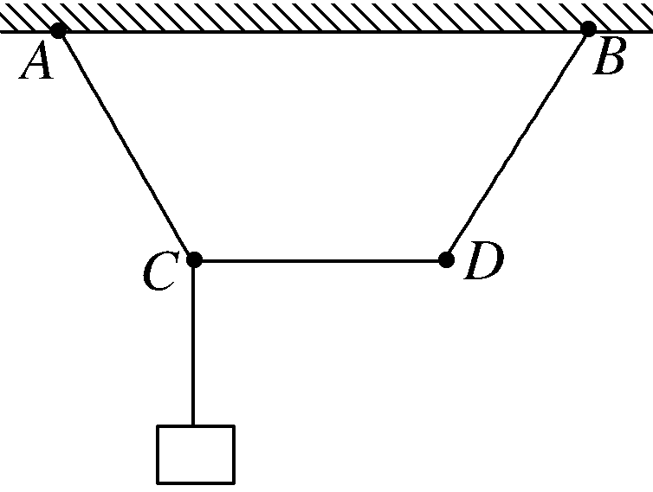
A．mg B.mg C.mg D.mg
【参考答案】C
【名师解析】由题图可知，要使CD水平，各绳均应绷紧，则AC与水平方向的夹角为60°；结点C受力平衡，受力分析如图所示，则CD绳的拉力F_{T}＝mgtan 30°＝mg；D点受绳子拉力大小等于F_{T}，方向向左；要使CD水平，D点两绳的拉力与外界的力的合力为零，则绳子对D点的拉力可分解为沿BD绳的F₁，及另一分力F₂，由几何关系可知，当力F₂与BD垂直时，F₂最小，而F₂的大小即为拉力的大小；故最小力F＝F_{T}sin 60°＝mg。故选C。
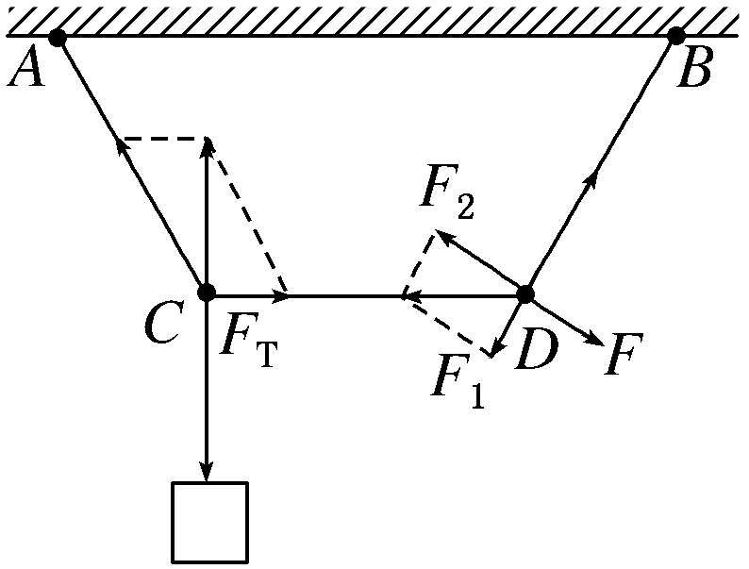
12．(2016·山西太原高三期中)如图所示，置于固定斜面上的物体A受到平行于斜面向下的力作用保持静止。若力F大小不变，将力F在竖直平面内由沿斜面向下缓慢的转到沿斜面向上(转动范围如图中虚线所示)。在F转动过程中，物体始终保持静止。在此过程中物体与斜面间的( )
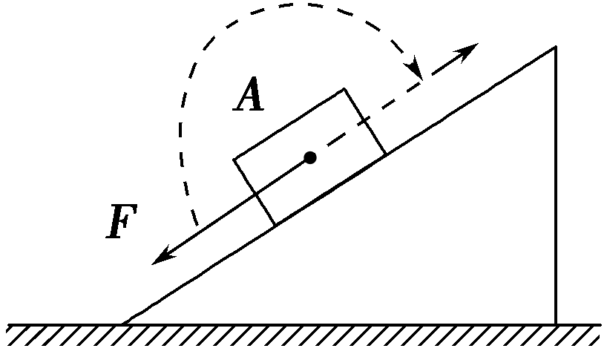
A．弹力可能先增大后减小
B．弹力一定先减小后增大
C．摩擦力可能先减小后增大
D．摩擦力一定一直减小
【参考答案】BC
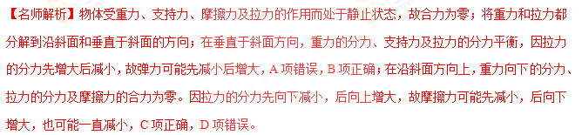[来源:学科网ZXXK]
13．(2016·贵州航天高中高三一模)如图所示，在粗糙水平地面上放着一个截面为四分之一圆弧的柱状物体A，A的左端紧靠竖直墙，A与竖直墙之间放一光滑圆球B，整个装置处于静止状态，若把A向右移动少许后，它们仍处于静止状态，则( )
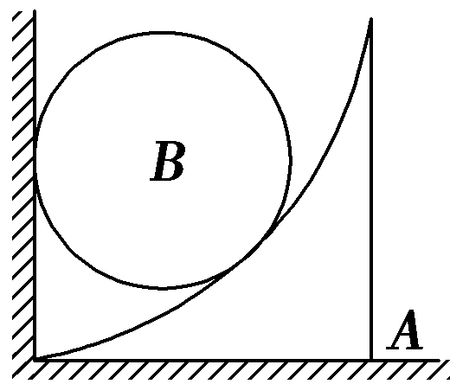
A．B对墙的压力增大
B．A与B之间的作用力增大
C．地面对A的摩擦力减小
D．A对地面的压力减小
【参考答案】C
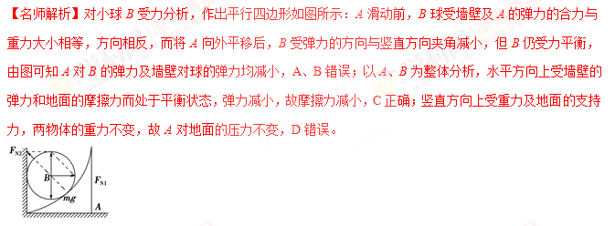
14．(2015·宿迁市三校检测，2)如图，用OA、OB两根轻绳将花盆悬于两竖直墙之间，开始时OB绳水平．现保持O点位置不变，改变OB绳长使绳右端由B点缓慢上移至B′点，此时OB′与OA之间的夹角θ<90°.设此过程中OA、OB绳的拉力分别为F_{OA}、F_{OB}，则下列说法正确的是 ( )
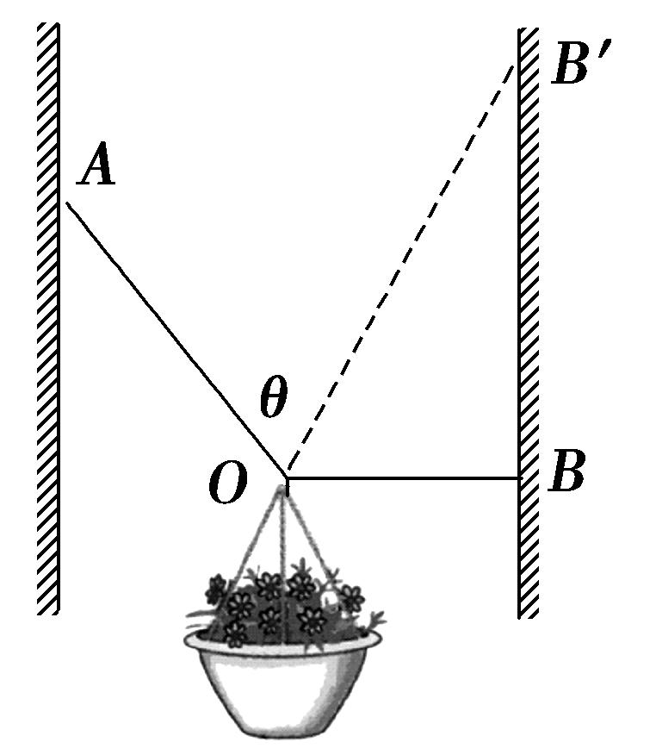
A．F_{OA}一直减小
B．F_{OA}一直增大
C．F_{OB}一直减小[来源:学科网]
D．F_{OB}先增大后减小
【参考答案】A
【名师解析】以结点O为研究对象，分析受力：重力G、绳OA的拉力F_{OA}和绳BO的拉力F_{OB}，如图所示，根
据平衡条件知，两根绳子的拉力的合力与重力大小相等、方向相反，作出轻绳OB在两个位置时力的合成图如图，由图看出， F_{OA}逐渐减小，F_{OB}先减小后增大，当θ＝90°时，F_{OB}最小．选项A正确。
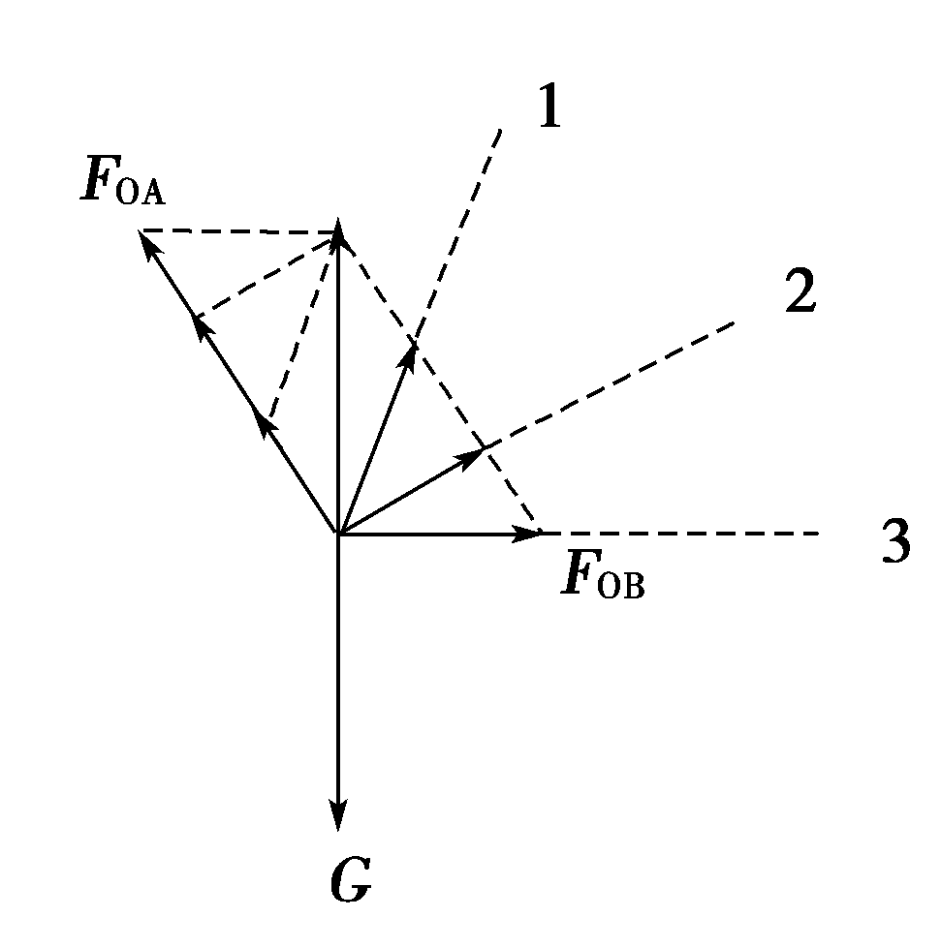
15．(2016·德州模拟)如图所示，斜面体置于粗糙水平面上，斜面光滑。小球被轻质细线系住放在斜面上，细线另一端跨过定滑轮，用力拉细线使小球沿斜面缓慢向上移动一小段距离，斜面体始终静止。则移动过程中 ( )
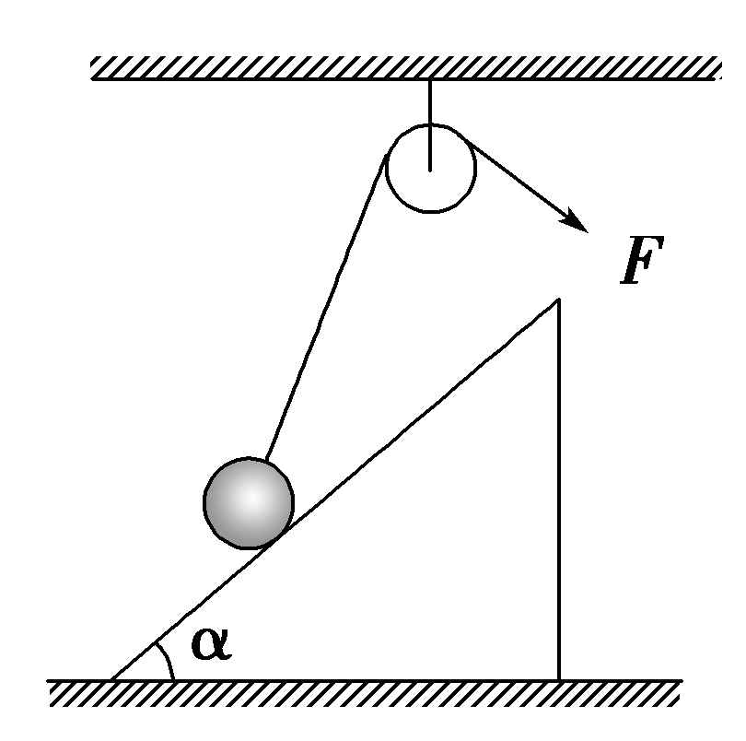
A．细线对小球的拉力变大
B．斜面对小球的支持力变大
C．斜面对地面的压力变大
D．地面对斜面的摩擦力变小
【参考答案】AD
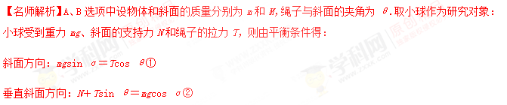
使小球沿斜面缓慢移动时，θ增大，其他量不变，由①式知，T增大．由②知，N变小，故A正确，B错误．C、D选项，对斜面和小球整体进行受力分析：重力(M＋m)g、地面的支持力N′和摩擦力f、绳子拉力T，由平衡条件得 f＝Nsin α，N变小，则f变小， N′＝(M＋m)g＋Ncos α，N变小，则N′变小，由牛顿第三定律得知，斜面对地面的压力也变小．故C错误．
16.如图所示，相隔一定距离的两个相同的圆柱体A、B固定在等高的水平线上，一细绳套在两圆柱体上，细绳下端悬挂一重物。绳和圆柱体之间无摩擦，当重物一定时，绳越长( )
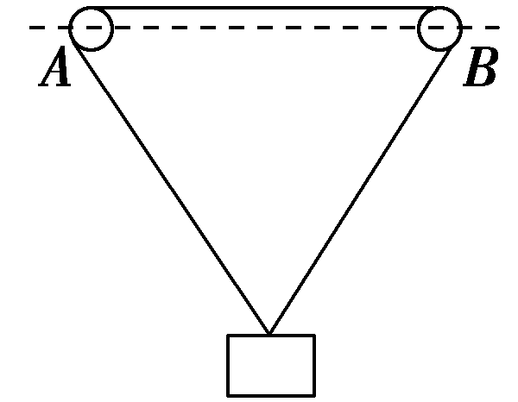
A.绳对圆柱体A的作用力越小，作用力与竖直方向的夹角越小
B.绳对圆柱体A的作用力越小，作用力与竖直方向的夹角越大
C.绳对圆柱体A的作用力越大，作用力与竖直方向的夹角越小
D.绳对圆柱体A的作用力越大，作用力与竖直方向的夹角越大
【参考答案】A
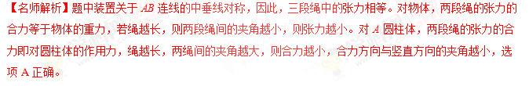
17.(2016·山西大同联考)一铁球悬挂在OB绳的下端，轻绳OA、OB、OC的结点为O，轻绳OA悬挂在天花板上的A点，轻绳OC拴接在轻质弹簧测力计上。第一次，保持结点O位置不变，某人拉着轻质弹簧测力计从竖直位置缓慢转动到水平位置，如图4中的甲所示，弹簧测力计的示数记为F₁。第二次，保持轻绳OC垂直于OA，缓慢释放轻绳，使轻绳OA转动到竖直位置，如图4中的乙所示，弹簧测力计的示数记为F₂。则( )
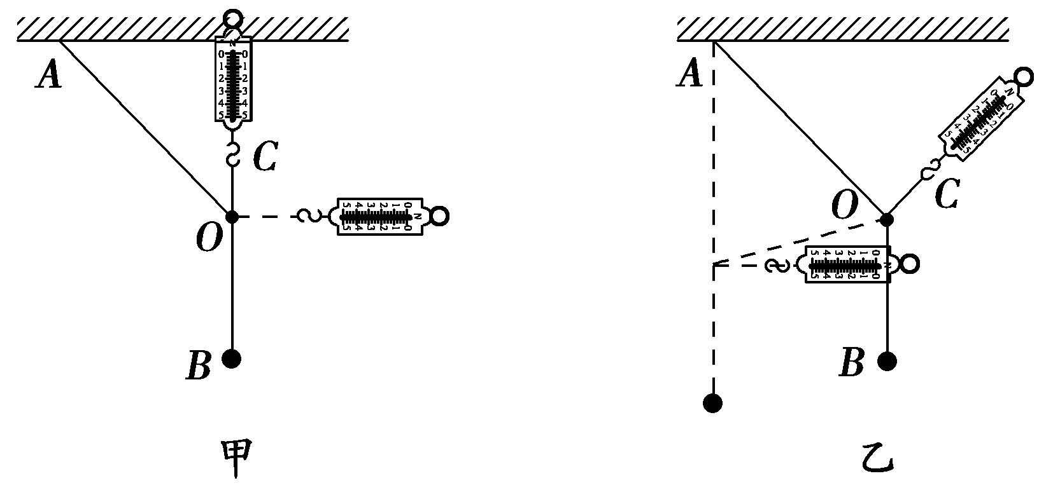
A.F₁恒定不变，F₂逐渐增大
B.F₁、F₂均逐渐增大
C.F₁先减小后增大，F₂逐渐减小
D.F₁逐渐增大，F₂先减小后增大
【参考答案】C
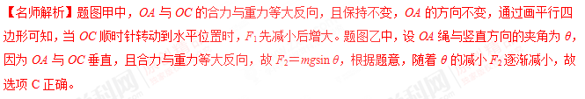[来源:学科网ZXXK]
18.如图所示，一根细线的两端分别固定在M、N两点，用小铁夹将一个玩具娃娃固定在细线上，使a段细线恰好水平，b段细线与水平方向的夹角为45°。现将小铁夹的位置稍稍向左移动一段距离，待玩具平衡后，关于a、b两段细线中的拉力，下列说法正确的是( )
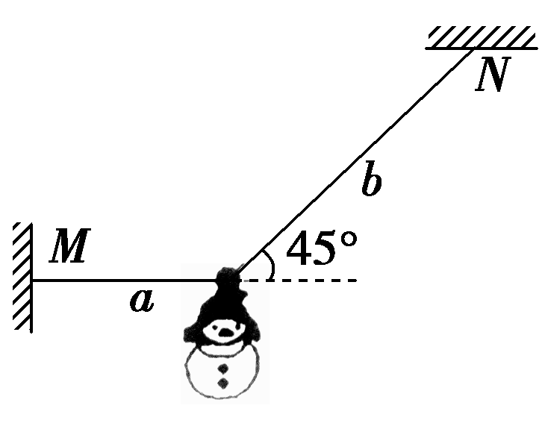
A.移动前，a段细线中的拉力等于玩具所受的重力
B.移动前，a段细线中的拉力小于玩具所受的重力
C.移动后，b段细线中拉力的竖直分量不变
D.移动后，b段细线中拉力的竖直分量变小
【参考答案】AD
【名师解析】移动前，由平衡条件得，a段细线中的拉力F_{a}＝＝G，A项正确；夹子向左移动一小段距离后，玩具的位置下移，线a不再水平，与重力平衡的力变为a、b两线中拉力的竖直分量之和，故移动后b段细线中拉力的竖直分量变小，D项正确。
19.如图所示，一小球放置在木板与竖直墙面之间。设墙面对球的压力大小为F_{N1}，球对木板的压力大小为F_{N2}。以木板与墙连接点所形成的水平直线为轴，将木板从图示位置开始缓慢地转到水平位置。不计摩擦，在此过程中( )
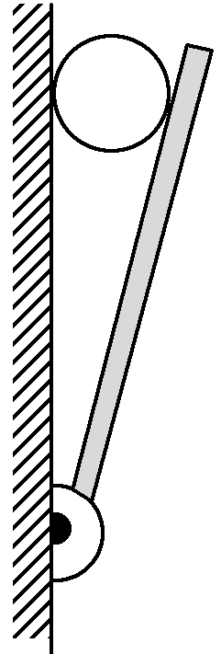
A.F_{N1}始终减小，F_{N2}始终增大
B.F_{N1}始终减小，F_{N2}始终减小
C.F_{N1}先增大后减小，F_{N2}始终减小
D.F_{N1}先增大后减小，F_{N2}先减小后增大
【参考答案】B
【名师解析】
方法一 解析法：如图甲所示，因为F_{N1}＝，F_{N2}＝F_{N2}′＝，随θ逐渐增大到90°，tan θ、sin θ都增大，F_{N1}、F_{N2}都逐渐减小，所以选项B正确。
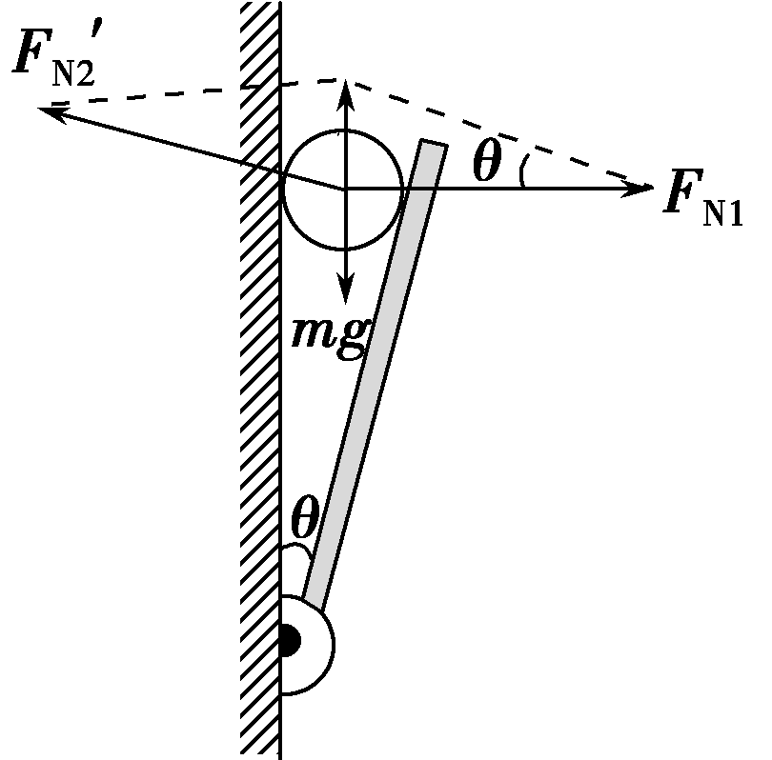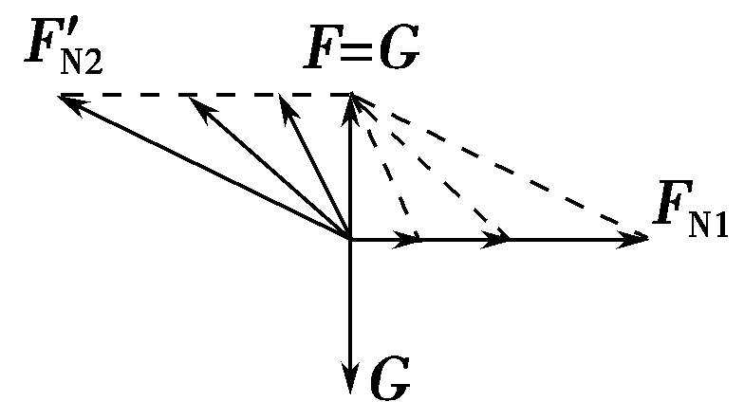
甲 乙
方法二 图解法：如图乙所示，把mg按它的两个效果进行分解如图所示。在木板缓慢转动时，F_{N1}的方向不变，mg、F_{N1}、F_{N2}′应构成一个闭合的三角形。F_{N2}始终垂直于木板，随木板的转动而转动，由图可知，在木板转动时，F_{N2}′变小，F_{N1}也变小，选项B正确。
20.如图所示，将球用细绳系住放在倾角为θ的光滑斜面上，当细绳由水平方向缓慢向上偏移的过程中，细绳上的拉力将( )
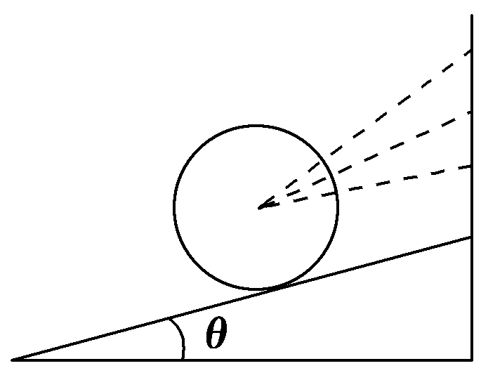
A.逐渐增大 B.逐渐减小
C.先增大后减小 D.先减小后增大
【参考答案】D
【名师解析】作出球的受力图如图所示。由图可知，当细绳由水平方向逐渐向上偏移时，细绳上的拉力F_{T}将先减小后增大，故选项D正确。
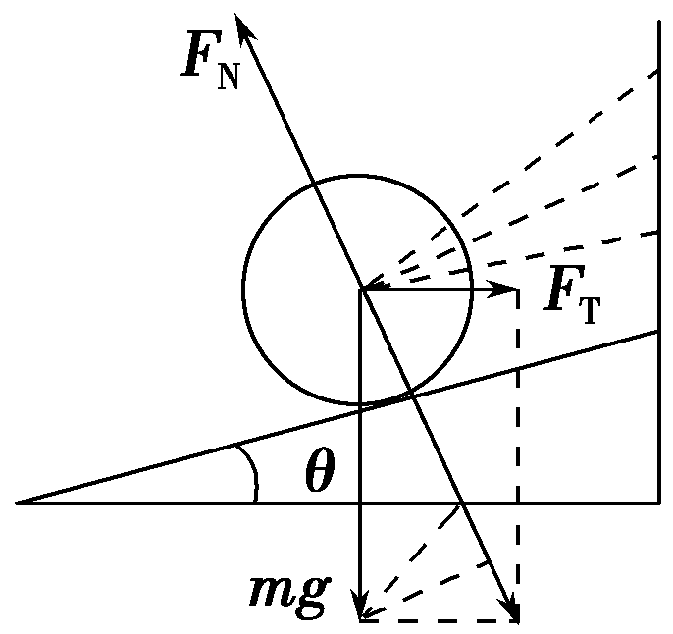
21.如图所示，A、B为同一水平线上的两个绕绳装置，转动A、B改变绳的长度，使光滑挂钩下的重物C缓慢下降。关于此过程中绳上拉力大小的变化，下列说法中正确的是( )
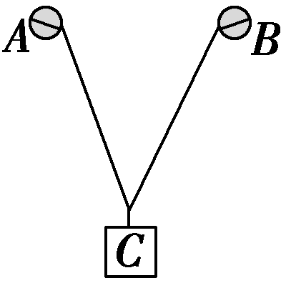
A.不变 B.逐渐减小
C.逐渐增大 D.可能不变，也可能增大
【参考答案】B
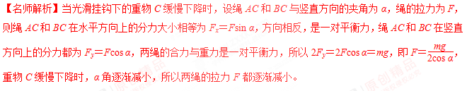22.如图所示，一竖直挡板固定在水平地面上，图甲用一斜面将一质量为M的光滑球顶起，图乙用一圆柱体将同一光滑球顶起；当斜面或圆柱体缓慢向右推动的过程中，关于两种情况下挡板所受的压力，下列说法正确的是( )
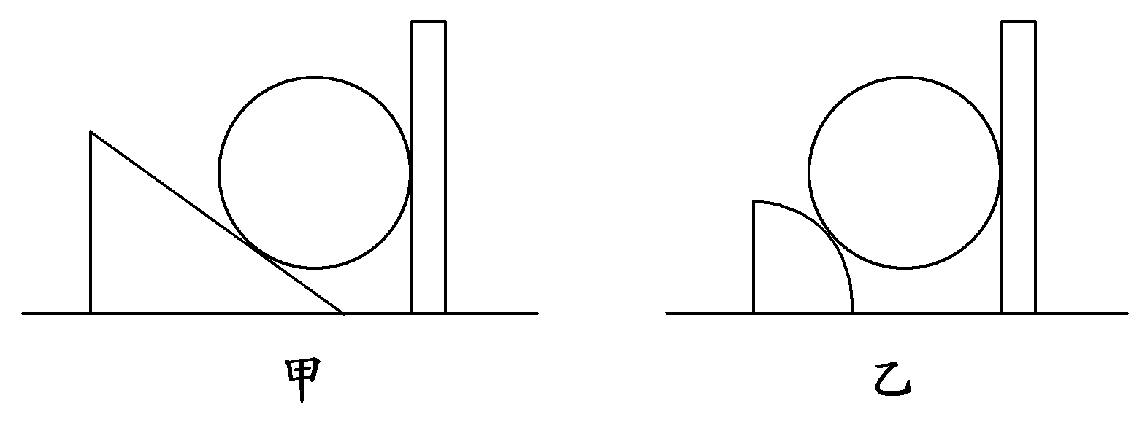
A.两种情况下挡板所受的压力都不变
B.两种情况下挡板所受的压力都增大
C.图甲中挡板所受的压力不变，图乙中挡板所受的压力减小
D.图甲中挡板所受的压力不变，图乙中挡板所受的压力先减小后增大
【参考答案】C
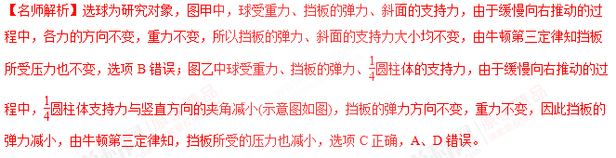
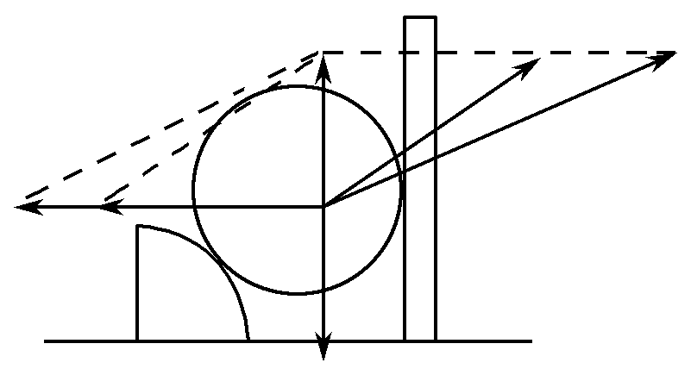
23. (2018·贵阳联考)如图所示是轿车常用的千斤顶，当摇动把手时，螺纹轴就能迫使千斤顶的两臂靠拢，从而将汽车顶起。当车轮刚被顶起时汽车对千斤顶的压力为1.0×10⁵ N，此时千斤顶两臂间的夹角为120°。下列判断正确的是( )
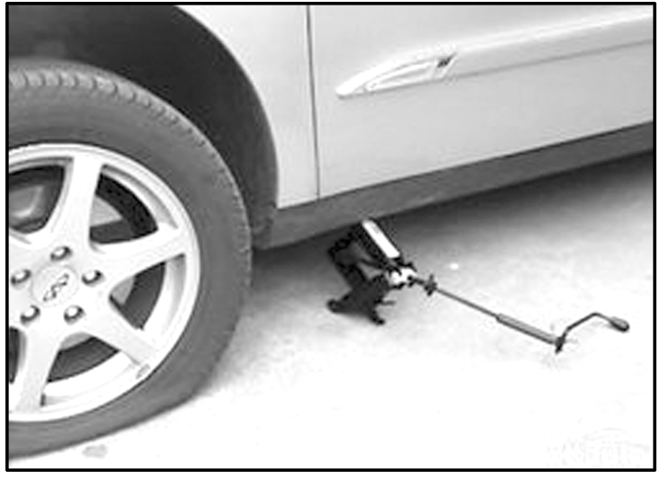
A．此时千斤顶每臂受到的压力大小均为5.0×10⁴ N
B．此时千斤顶对汽车的支持力为1.0×10⁴ N
C．若继续摇动把手，将汽车顶起，千斤顶每臂受到的压力将增大
D．若继续摇动把手，将汽车顶起，千斤顶每臂受到的压力将减小
【参考答案】D
【名师解析】车轮刚被顶起时，千斤顶两臂支持力的合力为千斤顶对汽车的支持力，等于汽车对千斤顶的压力，大小为1.0×10⁵ N，选项B项错误；两臂夹角为120°，由力的合成可知千斤顶每臂受到的压力为1.0×10⁵ N，选项A项错误；继续摇动把手，将汽车顶起，千斤顶两臂夹角减小，每臂受到的压力减小， 选项D项正确，C项错误。
24.（江西师范大学附属中学2018届高三最后一卷）如图所示为一简易起重装置，AC是上端带有滑轮的固定支架BC为质量不计的轻杆，杆的一端C用较链固定在支架上，另一端B悬挂一个质量为m的重物，并用钢丝绳跨过滑轮A连接在卷扬机上.开始时，杆BC与AC的夹角∠BCA>90°，现使∠BCA缓缓变小，直到∠BCA=30°.在此过程中，杆BC所受的力（不计一切阻力）（ ）
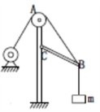
A. 逐渐增大
B. 先减小后增大
C. 大小不变
D. 先增大后减小
【参考答案】C
【名师解析】以结点B为研究对象，分析受力，作出力的合成如图所示。
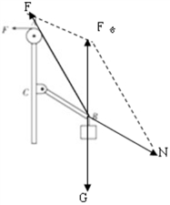
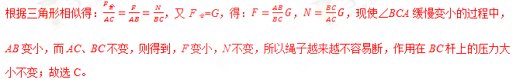
【点睛】本题运用三角相似法研究动态平衡问题，直观形象，也可以运用函数法分析研究．

二．计算题
1. 质量为M的木楔倾角为θ (θ < 45°)，在水平面上保持静止，当将一质量为m的木块放在木楔斜面上时，它正好匀速下滑。当用与木楔斜面成α角的力F拉木块，木块匀速上升，如图所示(已知木楔在整个过程中始终静止)。
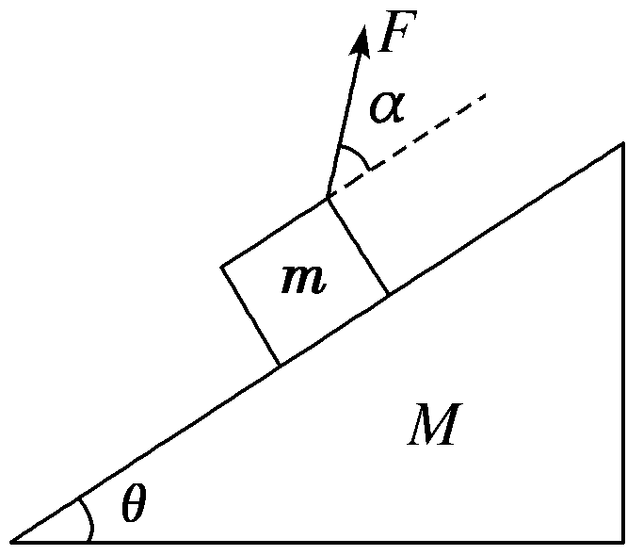
(1)当α＝θ时，拉力F有最小值，求此最小值；
(2)求在(1)的情况下木楔对水平面的摩擦力是多少？
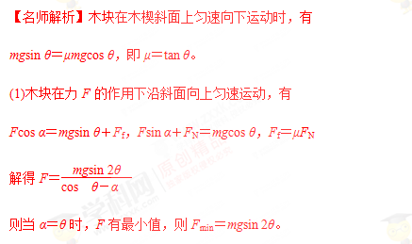
(2)因为木块及木楔均处于平衡状态，整体受到地面的摩擦力等于F的水平分力，即
F_{f}′＝Fcos(α＋θ)
当F取最小值mgsin 2θ时：
F_{f}′＝F_{min}cos 2θ＝mgsin 2θ·cos 2θ＝mgsin 4θ。

